*** Press-Info ***

“Blue Alley”
Soul/Funk /Blues fra Tyskland

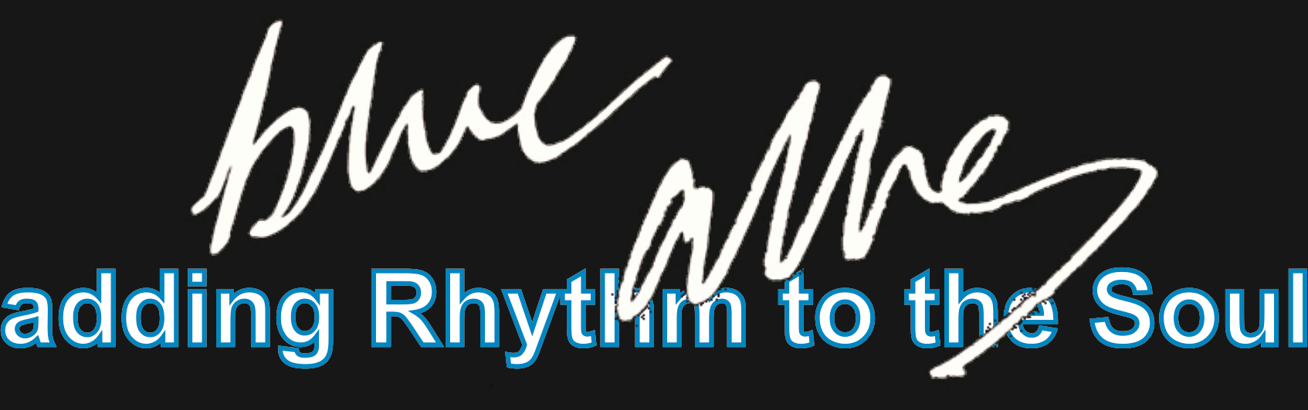

Alle som noen gang har opplevd en konsert med dette bandet vet hva de kan forvente: soul, funk, rhythm & blues på sitt beste og underholdning på sitt beste.

Blue Alley er Duncan Christie – vokal; Norbert Fuhrmann – hovedgitar, backing vokal; backing vokal; Jo Niggemeier – trommer, backing vokal; Friedl Heuwinkel – keyboard, backing vokal og Peer Oewerdiek – bass. Bandet har allerede blitt beskrevet i pressen som en "kraftig vokalkombo", "ekstremt fleksibel", etc. Ikke så rart med kraftsoul-stemmen som Duncan kaller sin egen.

Med sin lange erfaring i bransjen har musikerne fra Blue Alley også kunnet holde stand på internasjonale scener. BLUE ALLEY er det internasjonale turnébandet til EG Kight, den eksepsjonelle amerikanske bluessangeren. De siste internasjonale turneene tok bandet til Frankrike, Benelux, Norge, USA og til og med Japan, hvor også CDen «blues for blues – Live in Japan» ble spilt inn.

Blue Alley har nå totalt 5 CD-er.

I tillegg til de mange sangene skrevet av dem selv, inneholder programmet også stykker av folk som Joe Bonamassa, Bonnie Raitt og Tommy Castro.

